Kalaallit meerartaat anigorsinnaanngisaminnik siulluuteqarlutillu tusaasinnaajunnaartarput
Kalaallit meerartaat siullunnermik nappaateqalernissaminnut annertuumik ulorianartorsiorput. Anigorsinnaanngisamik siulluuteqarneq siutip igalaasata putoqalernera, maqisoorneq ataavartumillu tusillanneq meeqqat 6 %-iinit atugaavoq. Anigorsinnaanngisamik siulluuteqarnerup kingunerisarpaa ataavartumik tusaasarunneq tamannalu meeqqat oqalunniarnikkut inooqataanikkullu ineriartornerannut sunniuteqarsinnaavoq. Kalaallit Nunaanni taama annertutigisumik nammakkiisumik anigorsinnaanngisamik siulluuteqarneq peqatigisaanillu tusaasinnaanerup annikillisinneqartarnera pillugu iliuuseqartoqariaqarpoq.
Tamanna Rigshospitalimi siutit, qinngat toqqusaakkullu pilattaanermik aammalu tusaasaqarnermullu nakorsiartarfimmi aamma Sjællands Universitetshospitalimi Køgemiittumi alleqqunik pilattaanermik immikkoortortaqarfimmi ilisimatuutut misissuinernit takuneqarsinnaavoq.

Misissuinermi tassani meeqqat 207-nik amerlassusillit (nukappiaqqat 111-it niviarsiaqqallu 96-it) 4-10-nik ukiullit Nuummi Ilulissanilu inunngorsimasut peqataasutut ilanngunneqarsimapput. Meeqqat taakku siutaasigut isaannarmik takuneqarsinnaanngitsumik misissorneqarsimapput, siutaasa naqitsineri uuttorneqarlutillu nipinik 500 hz – 6000 hz akornanni tusaasinnaanerat misilinneqarsimavoq.
Ilisimatuutut misissuinerup taassuma takutissimavaa anigorsinnaanngisamik siulluuteqarneq Kalaallit meerartaasa akornanni 5,8 %-init atugaasoq allannguuteqarani qaffasissuseqarluni. Meeqqat 13,9 %-ii siutimikkut seerisoqarput aammlu meeqqat 61,4 %-ii siulluuteqarnermik kingunerisaanik igalaasamikkut allannguuteqarsimallutik, soorlu assersuutigalugu igalaasaat putusimallutik siutimikkullu seerisoqarlutik. (Takuuk assilisaq 1.) Meeqqat peqataasut affaat sinnerlugit (56,5%-it) siutimik illuanik annikitsumik tutsarlulersimapput (15db qaangerlugu) 13,4 %-illu siutimik illuanik ingasanngitsumik tutsarlulersimapput 25 db qaangerlugu), kiisalu 6,5 %-ii illugiimmik ingasanngitsumik tutsarlulersimallutik (25db qaangerlugu). Meeqqat annermik anigorsinnaanngisaminnik siulluuteqartut, siulluummillu nappaateqarnermik kingunerisaanik siutimikkut maqisoortut allanngorsimasunillu igalaasallit meeqqanut pisusissamisoortunik igalaasalinnut naleqqiullutik annertuumik tutsarlulersimasuupput (Takuuk assilisaq 2).
Kalaallit Nunaanni inuuniarnikkut atugarisat pitsanngoriarsimagaluartut meeqqat akornanni anigorneqarsinnaanngitsumik siulluuteqartarneq 1996-ip kingorna allannguuteqarsimanngilaq taamanikkut Nuummi siulluuteqakulasut 6,8 %-iunerisa nalaani. Anigorsinnaanngisamik siulluuteqartarneq ataavartumik malunnaatilimmillu 30-35 db-inik tutsalulernermik kinguneqartarmat anigorneqarsinnaanngitsumik siulluuteqarneq annertunerusumik ukkatarineqartariaqarpoq. Pisusissamisoortumik tusaasaqarsinnanneq inooqataanikkut poqissutsikkullu ineriartornermut kiisalu oqaatsinik pingaarnerit tulliinik ilikkariartornissamut pinngitsoorneqarsinnanngilaq. Taamaattumik kaammattuutigaarput aammalu kalaallit meerartaasa akornanni nappaammik uummaarissumik suussusersiorneq ingerlanneqartariaqartoq. Innuttaasunit allanit soorlu Australiami nunap inoqqaavi ulorianartorsiuttunit ilitsersuutitut malitassiat Kalaallit Nunaanni ilitsersuutinik malitassiornermi isumassarsiorfigineqarsinnaapput.
Anigorneqarsinnanngitsumik siulluuteqarneq inooqataanikkut equngalersitsinermik kinguneqarpoq nakorsartittarnermi oqartussaasut ilaqutariillu akornanni pitsaanerusumik attaveqatigiittoqarnissaa pisariaqarpoq. Nappaat pillugu pitsaaliuinermik suliniuteqarneq paasissutissiinerillu pissutsit pitsaanerulersisinnaavai. Canadap avannaani naggueqatigiit inuit akornanni klassini atuartitsiviusuni nipinik nipittorsaasiineq pitsaasumik sunniuteqarsimavoq tamannalu Kalaallit Nunaanni atuarfinnik aamma eqqunneqarsinnaavoq.
Naggasiutitut oqaatigineqassaaq Kalaallit Nunaanni meeqqat inersimasullu igalaasamikkut putoqarnertik pillugu siutimikkut suliaritittartut aningaasaqarnikkut iluatinnaatilimmik kinguneqarsimavoq. Taamaattumik taamatut suliaritittarnerit Kalaallit Nunaanni ingerlatiinnartariaqarput.
Najoqqutarineqartut: Magnus Balslev Avnstorp, Preben Homøe, Peter Bjerregaard og Ramon Gordon Jensen: “Chronic suppurative otitis media, middle ear pathology and corresponding hearing loss in a cohort of Greenlandic children.” Int J Pediatr Otorhinolaryngol. 2016 Apr;83:148-53.

Attavissat:
Magnus Balslev Avnstorp: magnusavnstorp@gmail.com Reservelæge, Øre-næse-halskirurgisk og Audiologisk Klinik, Rigshospitalet
Ramon G. Jensen: ramon@dadlnet.dk, 1. reservelæge, Øre-næse-halskirurgisk og Audiologisk Klinik, Rigshospitalet
Preben Homøe: prho@regionsjaelland.dk, professor, overlæge, Øre-næse-hals og Kæbekirurgisk afdeling, Sjællands Universitetshospital, Køge, Tlf: 40879765
Assilissat
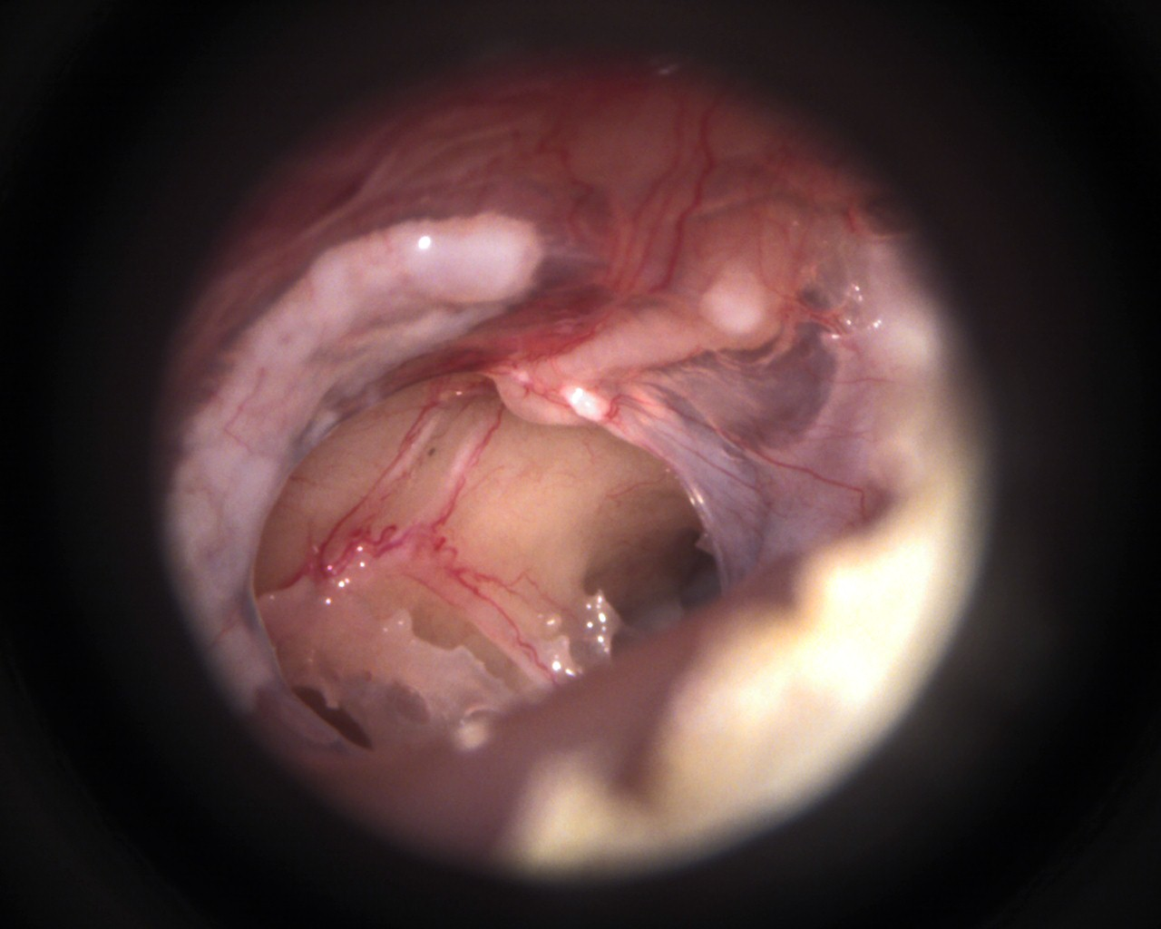
Assiliaq 1 – anigorsinnaanngisaminnik siulluuteqarlutup siutaa mikroskopikkut.

Anigorsinnaanngisaminnik siulluuteqartut annertunerusumik siutip igalaasaasigut putulik aamma saaneq kaataasaq ilaatigu peernikoq.

Assiliaq 2 – Siullunnermik nappaat tassungalu atatillugu tusaasinnaajunnaarneq kalaallit meerartaasa 4-10-nik ukiullit tusaasinnaassusaat. Tusaasinnaassutsip annikinnerpaartaa decibel (dB) atorlugu nalunaarsorpaa.

Anigorneqarsinnaanngitsumik siulluuteqarnermi siulluuteqannginnermut sanilliukkaanni tusaasinnaaneq malunnaatilimmik ajorseriarsimavoq

